2012年12月11日星期四试用
1. 轮播图片
－目前还不会滚动，上传只能依次上传，无法拖动，变更顺序

2. 静态页面
－设备与能力无修改内容和上传窗口
－产品分类窗口改为设备与能力，无法新增多个，侧面图片全部是失效的“x”
－用户订单页如何传送各类EXCEL报表？
如何实现某客户只能看到某部分EXCEL订单信息

3.友情链接
－没有链接窗口

4.页面内容
－所有页面因为主图太大，占页面太多，导致内容需要拖动才能完整阅览，请缩小主图大小
或者将以下内容移到主图位置下方

首页、关于腾芯、设备与能力、技术服务、公司动态、人力资源、客户留言、联系我们

2012年12月6日星期四
有问题页面：
1. 联系我们
－首页上的信息未找到更改窗口

2.设备与能力
－未找到上传设备图片的窗口

3.客户在线（报告数据查询和WIP及交期查询）
-客户登录界面（没有）
-后台传送报告数据等功能未见
-注册/留言功能均未见
-统计阅览流量等未见

4.企业荣誉传送上去的图片排版困难
需要固定位置间距

2012年8月29日星期三
- 请在无需登录页面（首页）增加一个（友情链接）
需要链接一个新的子页面（关于平台介绍）
- 另外二阶段功能设计，就是我以下提及的四块内容
”A在线报表和B出货清单需按照字段搜索，C测试报告和D数据按照品名和批号搜索下载”
是不是在“我的订单”页面引导出来？

2012年8月13日星期二
- 无锡中微腾芯电子有限公司欢迎您(全称)
- 管理出效益
- 公司铭牌不清晰（图片修条）
- 登录界面
■客户登录部分
客户只能看到自己的留言内容和企业回复
客户按照代号和授权密码登录自己页面查询
A在线报表和B出货清单需按照字段搜索，C测试报告和D数据按照品名和批号搜索下载
- 公司登录部分
公司内部可以看到全部留言和回复
公司上传的各类报表
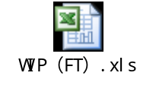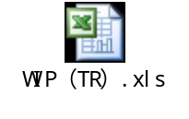
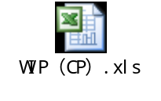A在线报表



B出货清单

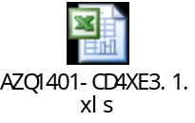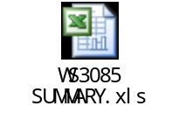

C测试报告

D数据
压缩包MAP 压缩包DATA

5.目前的二级三级页面修改意见
■要进入三级页面的点击按钮和要进入二级页面的点击按钮区别不明显，有点混
建议放置位置和符号要凸显，以便顺利引导进入子页面
- 右边设备能力的图片和公司动态的字符在每级子页面都是滚动的，对吗？

2012年7月31日星期二
- 一级页面引导七个模块：
关于腾芯（公司简介及荣誉等）
－如有新的企业荣誉可新增

技术服务
（设计验证、量产代工包括中测、成测、探卡制作）
－如业务范围有扩展可新增
（主要产品类别介绍）
－如有新增产品可发布

设备与能力（主要设备系列及技术指标）
－如有新型设备可新增

客户在线（报告数据查询和WIP及交期查询）
－客户登录界面

公司动态（新闻及要事）
－如有新闻随时可发布

人力资源（职位发布）
－除常规职位外如有新增岗位需求随时可发布

联系我们（分业务、招募、公司地址）
－业务块要有留言窗口
－招募块要有求职登记窗口
－公司地址要有百度地图

- 请根据以上内容将框架流程图先制作出来（技术服务和业务范围合并了，新增客户登录）
- 所有界面上的图片原则上都尽可能要用与我们实际或者相关的
- 要考虑页面图片的更替，比如说主页面车间图片目前使用的还是以前的，
公司地址可能明年就搬迁，那么厂房环境就不一样了。
- 不知道后期我们内部登录使用的界面是什么样的，比如产品发布和职位发布我们不是同一个部门，同一个人更新。如何上传更新。
- 考虑到进度，二级页面你们可以根据我们给的公司介绍先把相关内容贴进去，把网站先搭建起来，后续我再来字斟句酌是否可以？哪怕人力资源现在点进去先空的，后续我再来发布职位？
- 我们提供的一些照片素材不是特别清楚，需要你们在原作基础上制作修整。

